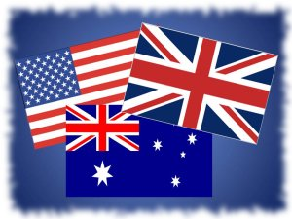
WYNIKI
II SZKOLNEGO KONKURSU WIEDZY O KRAJACH ANGLOJĘZYCZNYCH
10.04.2013

- Aleksandra Midro kl. II c
- Katarzyna Siedlarczyk kl. II c
- Agata Gabryś kl. II c
- Joanna Cepuch kl. II c
- Aleksandra Bąk kl. II c
- Kamil Dyda kl. III b
Zygmunt Soliwoda kl. III a
- Marzena Dziurna kl. III b
- Katarzyna Zięba kl. III d
- Agnieszka Siedlarczyk kl.II c
- Natalia Kucharczyk kl. II c
- Mateusz Potaśnik kl. I b
Mateusz Mszanik kl. I a
- Mateusz Kaźmierczak kl. I b
- Michał Zachwieja kl. III d

GRATULUJEMY !!!

